Филиал МБОУ ООШ с.Топлое в С.Саполга

Творческая работа:
«Икона прабабушки Марии»

Выполнила:
Кондрашова О. С.
Руководитель:
Курышова О. В.
2014 год
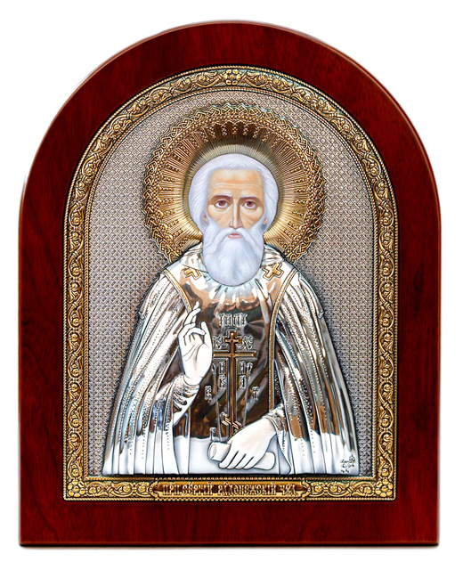
Заметка в газету, посвящённая 700-летию преподобного Сергия Радонежского

«Из века в век Ты открываешь к истине пути
Твой ясный свет И воскрешаешь силы,
Сияет над Россией. Даруя миру Свет
Твой образ Пресвятой Любви и радости своей».
Живёт в сердцах людей. (Автор неизвестен)

Икона прабабушки Марии.
Я – крещёная православная христианка. Мама купила мне большую детскую энциклопедию о православной вере. Иногда я её читаю, рассматриваю иконы. Некоторые мне непонятны, а вот одна очень даже знакомая. У нас в доме есть такая. Она досталась нам от прабабушки Марии. На ней – преподобный святой Сергий Радонежский.
Старый человек. В глазах вижу мудрость, строгость и доброту. Я читала, что святой Сергий не оставил после себя ни строчки, но на иконе он держит свиток, как бы в помощь ученикам. Он является покровителем учащихся, монахов, артиллеристов, космонавтов и всей России.
Я узнала, что маму его звали как мою прабабушку - Марией. В детстве он был назван именем Варфоломей и совсем не имел способности к учению. Но бог ему помог в этом, и мальчик потом стал служить богу. И как служить!
У всех православных людей в доме есть иконы. Они помогают от дурного, охраняют и берегут нас. Мужчины, носящие имя Сергей, имеют в лице Сергия своего небесного покровителя и защитника. Преподобному Сергию советуют помолиться ученикам и студентам перед экзаменами, контрольными работами.
Вот такую удивительную икону оставила нам в наследство прабабушка Мария. Мы её бережём и преклоняемся перед великим русским святым старцем.

